Павличенко Софья Алексеевна, группа P3115

Домашнее задание №2

Вариант 59

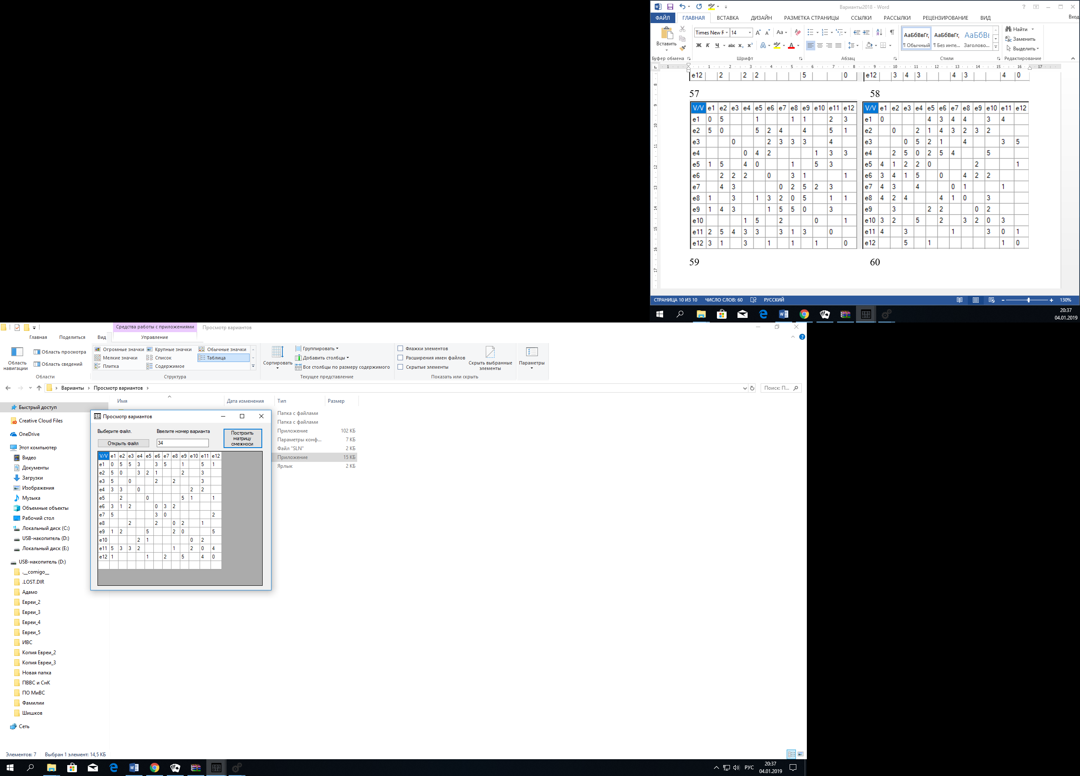

|  |  |  |  |  |  |  |  |  |  |  |  |  |
| --- | --- | --- | --- | --- | --- | --- | --- | --- | --- | --- | --- | --- |
| V/V | e1 | e2 | e3 | e4 | e5 | e6 | e7 | e8 | e9 | e10 | e11 | e12 |
| e1 | 0 | 5 | 5 | 3 |  | 3 | 5 |  | 1 |  | 5 | 1 |
| e2 | 5 | 0 |  | 3 | 2 | 1 |  |  | 2 |  | 3 |  |
| e3 | 5 |  | 0 |  |  | 2 |  | 2 |  |  | 3 |  |
| e4 | 3 | 3 |  | 0 |  |  |  |  |  | 2 | 2 |  |
| e5 |  | 2 |  |  | 0 |  |  |  | 5 | 1 |  | 1 |
| e6 | 3 | 1 | 2 |  |  | 0 | 3 | 2 |  |  |  |  |
| e7 | 5 |  |  |  |  | 3 | 0 |  |  |  |  | 2 |
| e8 |  |  | 2 |  |  | 2 |  | 0 | 2 |  | 1 |  |
| e9 | 1 | 2 |  |  | 5 |  |  | 2 | 0 |  |  | 5 |
| e10 |  |  |  | 2 | 1 |  |  |  |  | 0 | 2 |  |
| e11 | 5 | 3 | 3 | 2 |  |  |  | 1 |  | 2 | 0 | 4 |
| e12 | 1 |  |  |  | 1 |  | 2 |  | 5 |  | 4 | 0 |

Найти кратчайшие пути от начальной вершины e1 ко всем остальным вершинам.

Воспользуемся алгоритмом Дейкстры:

1. l(e1) = 0*, считаем эту пометку постоянной; l(ei) = для всех i ≠1, считаем эти пометки временными. Пусть p = e1. Результаты итерации запишем в таблицу.

|  |  |
| --- | --- |
|  | 1 |
| e1 | 0* |
| e2 |  |
| e3 |  |
| e4 |  |
| e5 |  |
| e6 |  |
| e7 |  |
| e8 |  |
| e9 |  |
| e10 |  |
| e11 |  |
| e12 |  |

1. Гe1 = {e2, e3, e4, e6, e7, e9, e11, e12} – все пометки временные, уточним их:
2. - считаем пометку постоянной, p = e9.

|  |  |  |
| --- | --- | --- |
|  | 1 | 2 |
| e1 | 0* |  |
| e2 |  | 5 |
| e3 |  | 5 |
| e4 |  | 3 |
| e5 |  |  |
| e6 |  | 3 |
| e7 |  | 5 |
| e8 |  |  |
| e9 |  | 1* |
| e10 |  |  |
| e11 |  | 5 |
| e12 |  | 1 |

1. Гe9 = {e1, e2, e5, e8, e12}

Временные пометки у вершин {e2, e5, e8, e12}, уточним их:

1. - считаем пометку постоянной, p = e12.

|  |  |  |  |
| --- | --- | --- | --- |
|  | 1 | 2 | 3 |
| e1 | 0* |  |  |
| e2 |  | 5 | 3 |
| e3 |  | 5 | 5 |
| e4 |  | 3 | 3 |
| e5 |  |  | 6 |
| e6 |  | 3 | 3 |
| e7 |  | 5 | 5 |
| e8 |  |  | 3 |
| e9 |  | 1* |  |
| e10 |  |  |  |
| e11 |  | 5 | 5 |
| e12 |  | 1 | 1* |

1. Гe12 = {e1, e5, e7, e9, e11}

Временные пометки у вершин {e5, e7, e11}, уточним их:

1. - считаем пометку постоянной, p = e5.

|  |  |  |  |  |
| --- | --- | --- | --- | --- |
|  | 1 | 2 | 3 | 4 |
| e1 | 0* |  |  |  |
| e2 |  | 5 | 3 | 3 |
| e3 |  | 5 | 5 | 5 |
| e4 |  | 3 | 3 | 3 |
| e5 |  |  | 6 | 2* |
| e6 |  | 3 | 3 | 3 |
| e7 |  | 5 | 5 | 3 |
| e8 |  |  | 3 | 3 |
| e9 |  | 1* |  |  |
| e10 |  |  |  |  |
| e11 |  | 5 | 5 | 5 |
| e12 |  | 1 | 1* |  |

1. Гe5 = {e2, e9, e10, e12}

Временные пометки у вершин {e2, e10}, уточним их:

1. - считаем пометку постоянной, p = e2.

|  |  |  |  |  |  |
| --- | --- | --- | --- | --- | --- |
|  | 1 | 2 | 3 | 4 | 5 |
| e1 | 0* |  |  |  |  |
| e2 |  | 5 | 3 | 3 | 3* |
| e3 |  | 5 | 5 | 5 | 5 |
| e4 |  | 3 | 3 | 3 | 3 |
| e5 |  |  | 6 | 2* |  |
| e6 |  | 3 | 3 | 3 | 3 |
| e7 |  | 5 | 5 | 3 | 3 |
| e8 |  |  | 3 | 3 | 3 |
| e9 |  | 1* |  |  |  |
| e10 |  |  |  |  | 3 |
| e11 |  | 5 | 5 | 5 | 5 |
| e12 |  | 1 | 1* |  |  |

1. Гe2 = {e1, e4, e5, e6, e9, e11}

Временные пометки у вершин {e4, e6, e11}, уточним их:

1. - считаем пометку постоянной, p = e4.

|  |  |  |  |  |  |  |
| --- | --- | --- | --- | --- | --- | --- |
|  | 1 | 2 | 3 | 4 | 5 | 6 |
| e1 | 0* |  |  |  |  |  |
| e2 |  | 5 | 3 | 3 | 3* |  |
| e3 |  | 5 | 5 | 5 | 5 | 5 |
| e4 |  | 3 | 3 | 3 | 3 | 3* |
| e5 |  |  | 6 | 2* |  |  |
| e6 |  | 3 | 3 | 3 | 3 | 3 |
| e7 |  | 5 | 5 | 3 | 3 | 3 |
| e8 |  |  | 3 | 3 | 3 | 3 |
| e9 |  | 1* |  |  |  |  |
| e10 |  |  |  |  | 3 | 3 |
| e11 |  | 5 | 5 | 5 | 5 | 5 |
| e12 |  | 1 | 1* |  |  |  |

1. Гe4 = {e1, e2, e10, e11}

Временные пометки у вершин {e10, e11}, уточним их:

1. - считаем пометку постоянной, p = e6.

|  |  |  |  |  |  |  |  |
| --- | --- | --- | --- | --- | --- | --- | --- |
|  | 1 | 2 | 3 | 4 | 5 | 6 | 7 |
| e1 | 0* |  |  |  |  |  |  |
| e2 |  | 5 | 3 | 3 | 3* |  |  |
| e3 |  | 5 | 5 | 5 | 5 | 5 | 5 |
| e4 |  | 3 | 3 | 3 | 3 | 3* |  |
| e5 |  |  | 6 | 2* |  |  |  |
| e6 |  | 3 | 3 | 3 | 3 | 3 | 3* |
| e7 |  | 5 | 5 | 3 | 3 | 3 | 3 |
| e8 |  |  | 3 | 3 | 3 | 3 | 3 |
| e9 |  | 1* |  |  |  |  |  |
| e10 |  |  |  |  | 3 | 3 | 3 |
| e11 |  | 5 | 5 | 5 | 5 | 5 | 5 |
| e12 |  | 1 | 1* |  |  |  |  |

1. Гe6 = {e1, e2, e3, e7, e8}

Временные пометки у вершин {e3, e7, e8}, уточним их:

1. - считаем пометку постоянной, p = e7.

|  |  |  |  |  |  |  |  |  |
| --- | --- | --- | --- | --- | --- | --- | --- | --- |
|  | 1 | 2 | 3 | 4 | 5 | 6 | 7 | 8 |
| e1 | 0* |  |  |  |  |  |  |  |
| e2 |  | 5 | 3 | 3 | 3* |  |  |  |
| e3 |  | 5 | 5 | 5 | 5 | 5 | 5 | 5 |
| e4 |  | 3 | 3 | 3 | 3 | 3* |  |  |
| e5 |  |  | 6 | 2* |  |  |  |  |
| e6 |  | 3 | 3 | 3 | 3 | 3 | 3* |  |
| e7 |  | 5 | 5 | 3 | 3 | 3 | 3 | 3* |
| e8 |  |  | 3 | 3 | 3 | 3 | 3 | 3 |
| e9 |  | 1* |  |  |  |  |  |  |
| e10 |  |  |  |  | 3 | 3 | 3 | 3 |
| e11 |  | 5 | 5 | 5 | 5 | 5 | 5 | 5 |
| e12 |  | 1 | 1* |  |  |  |  |  |

1. Гe7 = {e1, e6, e12} – все пометки постоянные, уточнение не требуется.
2. - считаем пометку постоянной, p = e8.

|  |  |  |  |  |  |  |  |  |  |
| --- | --- | --- | --- | --- | --- | --- | --- | --- | --- |
|  | 1 | 2 | 3 | 4 | 5 | 6 | 7 | 8 | 9 |
| e1 | 0* |  |  |  |  |  |  |  |  |
| e2 |  | 5 | 3 | 3 | 3* |  |  |  |  |
| e3 |  | 5 | 5 | 5 | 5 | 5 | 5 | 5 | 5 |
| e4 |  | 3 | 3 | 3 | 3 | 3* |  |  |  |
| e5 |  |  | 6 | 2* |  |  |  |  |  |
| e6 |  | 3 | 3 | 3 | 3 | 3 | 3* |  |  |
| e7 |  | 5 | 5 | 3 | 3 | 3 | 3 | 3* |  |
| e8 |  |  | 3 | 3 | 3 | 3 | 3 | 3 | 3* |
| e9 |  | 1* |  |  |  |  |  |  |  |
| e10 |  |  |  |  | 3 | 3 | 3 | 3 | 3 |
| e11 |  | 5 | 5 | 5 | 5 | 5 | 5 | 5 | 5 |
| e12 |  | 1 | 1* |  |  |  |  |  |  |

1. Гe8 = {e3, e6, e9, e11}

Временные пометки у вершин {e3, e11}, уточним их:

1. - считаем пометку постоянной, p = e10.

|  |  |  |  |  |  |  |  |  |  |  |
| --- | --- | --- | --- | --- | --- | --- | --- | --- | --- | --- |
|  | 1 | 2 | 3 | 4 | 5 | 6 | 7 | 8 | 9 | 10 |
| e1 | 0* |  |  |  |  |  |  |  |  |  |
| e2 |  | 5 | 3 | 3 | 3* |  |  |  |  |  |
| e3 |  | 5 | 5 | 5 | 5 | 5 | 5 | 5 | 5 | 5 |
| e4 |  | 3 | 3 | 3 | 3 | 3* |  |  |  |  |
| e5 |  |  | 6 | 2* |  |  |  |  |  |  |
| e6 |  | 3 | 3 | 3 | 3 | 3 | 3* |  |  |  |
| e7 |  | 5 | 5 | 3 | 3 | 3 | 3 | 3* |  |  |
| e8 |  |  | 3 | 3 | 3 | 3 | 3 | 3 | 3* |  |
| e9 |  | 1* |  |  |  |  |  |  |  |  |
| e10 |  |  |  |  | 3 | 3 | 3 | 3 | 3 | 3* |
| e11 |  | 5 | 5 | 5 | 5 | 5 | 5 | 5 | 5 | 4 |
| e12 |  | 1 | 1* |  |  |  |  |  |  |  |

1. Гe10 = {e4, e5, e11}

Временные пометки у вершин {e11}, уточним их:

1. - считаем пометку постоянной, p = e11.

|  |  |  |  |  |  |  |  |  |  |  |  |
| --- | --- | --- | --- | --- | --- | --- | --- | --- | --- | --- | --- |
|  | 1 | 2 | 3 | 4 | 5 | 6 | 7 | 8 | 9 | 10 | 11 |
| e1 | 0* |  |  |  |  |  |  |  |  |  |  |
| e2 |  | 5 | 3 | 3 | 3* |  |  |  |  |  |  |
| e3 |  | 5 | 5 | 5 | 5 | 5 | 5 | 5 | 5 | 5 | 5 |
| e4 |  | 3 | 3 | 3 | 3 | 3* |  |  |  |  |  |
| e5 |  |  | 6 | 2* |  |  |  |  |  |  |  |
| e6 |  | 3 | 3 | 3 | 3 | 3 | 3* |  |  |  |  |
| e7 |  | 5 | 5 | 3 | 3 | 3 | 3 | 3* |  |  |  |
| e8 |  |  | 3 | 3 | 3 | 3 | 3 | 3 | 3* |  |  |
| e9 |  | 1* |  |  |  |  |  |  |  |  |  |
| e10 |  |  |  |  | 3 | 3 | 3 | 3 | 3 | 3* |  |
| e11 |  | 5 | 5 | 5 | 5 | 5 | 5 | 5 | 5 | 4 | 4* |
| e12 |  | 1 | 1* |  |  |  |  |  |  |  |  |

1. Гe11 = {e1, e2, e3, e4, e8, e10, e12}

Временные пометки у вершин {e3}, уточним их:

1. - считаем пометку постоянной, p = e3.

|  |  |  |  |  |  |  |  |  |  |  |  |  |
| --- | --- | --- | --- | --- | --- | --- | --- | --- | --- | --- | --- | --- |
|  | 1 | 2 | 3 | 4 | 5 | 6 | 7 | 8 | 9 | 10 | 11 | 12 |
| e1 | **0\*** |  |  |  |  |  |  |  |  |  |  |  |
| e2 |  | 5 | 3 | 3 | **3\*** |  |  |  |  |  |  |  |
| e3 |  | 5 | 5 | 5 | 5 | 5 | 5 | 5 | 5 | 5 | 5 | **5\*** |
| e4 |  | 3 | 3 | 3 | 3 | **3\*** |  |  |  |  |  |  |
| e5 |  |  | 6 | **2\*** |  |  |  |  |  |  |  |  |
| e6 |  | 3 | 3 | 3 | 3 | 3 | **3\*** |  |  |  |  |  |
| e7 |  | 5 | 5 | 3 | 3 | 3 | 3 | **3\*** |  |  |  |  |
| e8 |  |  | 3 | 3 | 3 | 3 | 3 | 3 | **3\*** |  |  |  |
| e9 |  | **1\*** |  |  |  |  |  |  |  |  |  |  |
| e10 |  |  |  |  | 3 | 3 | 3 | 3 | 3 | **3\*** |  |  |
| e11 |  | 5 | 5 | 5 | 5 | 5 | 5 | 5 | 5 | 4 | **4\*** |  |
| e12 |  | 1 | **1\*** |  |  |  |  |  |  |  |  |  |

Все метки постоянные, минимальные пути к вершинам равны их постоянным меткам.